**结构与谱学2第一次作业**

1.请在可见，红外，微波和射频各选择一个波长数值，计算对应的波数(cm-1)，周期（s），

频率(Hz)和eV，KJ/mol为单位的能量。

相关公式： $E(J)=E(eV)×1.6×{10}^{−19}$ $v(Hz)=\frac{E}{h}$ $λ(nm)=\frac{hc}{E}$ $γ({cm}^{−1})=1/λ$

可见光范围：400nm-780nm 红外： $780nm−3×{10}^{5}nm$ 射频： 微波： $3×{10}^{5}nm−{10}^{9}nm$

要注意的是题目单位已给出，波数常用单位是（用m-1就算了还有几个没写以为是默认），波长常用单位为nm，二者并不是常用国际单位，在使用公式时要换算为m；cm-1和m-1的单位换算，J和KJ/mol的单位换算

以及请读题啊不要漏项啊同学们（以及下一题已经给出了可见光的范围了）

2.把6000K的太阳和300K的地球分别作为一个黑体。1）画出能量密度的频率分布图，并从图上找到最大辐射频率，计算对应的能量密度和电场强度。2）计算在可见光范围

400nm-700nm内的总能量密度

相关公式：以下是300k和6000k的图像，横坐标的单位为 ${10}^{12}HZ$ 纵坐标为J

这个图是用python计算每个频率对应的能量用excel画图得到的，计算400-700nm的能量密度可以使用工具进行积分运算，也可以直接使用计算得到的数据点进行加和积分

400-700nm总的能量密度为4.9x10-31J/m3（地球）/0.3667J/m3（太阳）

这是定量作图，记得写上横纵坐标和单位比例尺

尤其建议不要画到一张图上，不然比例就是废的

3.黑体辐射普朗克方程只是计算黑体腔内的辐射能量密度，实际作为光源使用更关心从小

孔辐射发出来的功率强度。1）请从黑体辐射普朗克方程推导从黑体小孔发射出来的单位面

积辐射功率和温度满足简单的关系J=σT4，并计算σ的值。2）一个2000K的钨灯，往外辐

射的表面积为10cm2，计算总辐射功率。

将普朗克公式换算为辐射功率形式，再对0到正无穷全波段积分即可，具体过程及结果见下图所示。

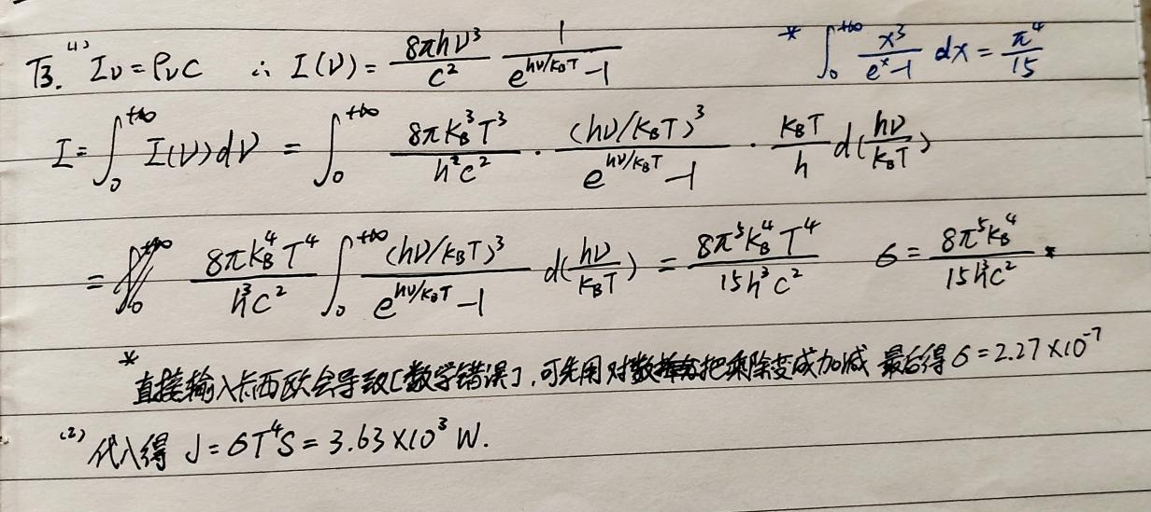

有看见先积ρ(v)再乘光速的，可以，但别忘了

注意PPT上一直是J=c*ρ，没有1/4，用AI结果前记得检查公式！！！（而且群里也有）

注意题目要求的是“计算σ的值”，求值啊同学们……

4.考虑一束2W的激光打在一个电子能级近似两能级的原子系统，光斑大小1mm，两能级系统的跃迁偶极大小为1debye(1D=3.34*10-30

Cm)。1）请计算电场强度和拉比振荡频率。2）原子体系电子激发态寿命通常是10ns左右，请问上述条件下能看到原子的拉比振荡吗？如果激光功率降低到2mW，还能看到拉比振荡吗

1. 首先通过激光功率计算光谱功率强度

S= $\frac{πd^{2}}{4}=7.85×{10}^{−7}m^{2}$（群里有说明，光斑是圆的）

$I=\frac{P}{S}=2.55×{10}^{6}$ W

激光是单色光，所以 $I_{V}$ 实际值等于 $I$

根据公式 $I_{V}=1=\frac{1}{2}ε_{0}cE_{V}^{2}$ 计算得到E=4.38X104 V/m WR==1.39X109rad/s/==220MHz

（注意单位，如果有改错可以来找我……）（有一批人求出来的这两个值，去掉次幂是反的，我按半天计算器没搞明白怎么求的）

1. 震荡周期T= $\frac{2π}{W_{R}}=4.53ns$ 这个2π经常被漏掉

这个数值是小于激发态寿命的，所以能看到拉比振荡；

由上述公式发现，激光功率下降1000倍，电场强度与拉比频率下降 $\sqrt{1000}$ 倍，即下降31.62倍。所以根据震荡周期公式，新的震荡周期应该为原来的周期乘32.62，结果为143ns，远大于电子激发态寿命，所以此时不能看到拉比振荡。

*如果把题干的1mm理解为半径，对应的答案分别为E=2.18X104 V/m、WR==6.93X18rad、T＝9.06ns，拉比震荡观测情况不变。